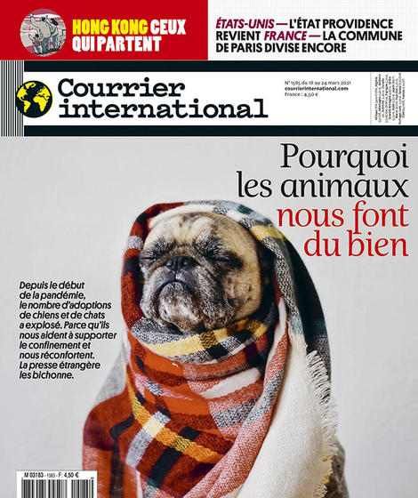

Pourquoi les animaux nous font du bien
Publié le 17/03/2021 - 09:53
Chaque semaine, Courrier international explique ses choix éditoriaux, les débats qu’ils suscitent parfois dans la rédaction. À la une de ce numéro, notre rapport aux animaux, notamment depuis le début de la pandémie. Un long reportage du Spiegel nous explique que les adoptions de chiens et de chats ont explosé en un an en Allemagne. Pourquoi ? Qu’est-ce que cela dit de nous et de nos sociétés ?
NOS SERVICES
Une fois n’est pas coutume, c’est d’un livre qu’est partie l’idée du dossier que nous vous proposons cette semaine dans les pages 360. À la fin de l’année dernière, le philosophe britannique John Gray a publié un essai salué par la critique : Feline Philosophy : Cats and the Meaning of Life (“Philosophie féline : les chats et le sens de la vie”, inédit en français). On y lit notamment que les chats “n’ont pas besoin de philosophie. Ils obéissent à leur nature et se satisfont de la vie qu’elle leur donne.” Ou encore que “de toutes les qualités des chats, la plus remarquable est sans doute leur capacité à se moquer de leur propre mort. […] Les chats vivent au jour le jour et ne voient pas plus loin.” En janvier, l’ouvrage a fait la une du supplément littéraire du Times, pour qui John Gray venait d’offrir un concentré de “gaieté” en pleine pandémie.
C’est tout l’objet de ce dossier. En ces temps difficiles, notre rapport aux animaux a pris une tournure particulière. Avec le confinement et l’isolement, chiens, chats, lapins… occupent une place bien plus importante dans la vie de leurs compagnons humains. Depuis le début de la pandémie, on assiste ainsi à un véritable engouement. “Comme chaque crise, la pandémie de Covid a eu ses effets secondaires. La ruée sur le papier toilette, le télétravail sur la table de la cuisine…. Mais il manquait quelque chose. C’est comme ça que chez beaucoup de gens est née l’envie d’un compagnon avec qui ils pourraient partager tout ce temps passé à la maison et qui apporterait un peu de légèreté au milieu de toutes ces mauvaises nouvelles”, écrit Der Spiegel dans le très long article qui ouvre les pages 360 de ce numéro.
L’hebdomadaire allemand est allé interroger le propriétaire de la plus grande animalerie du monde, à Duisbourg, où l’on assiste à une ruée vers les animaux de compagnie depuis un an. Le phénomène a son revers. “La demande n’étant pas satisfaite, le trafic de chiots a, lui aussi, le vent en poupe, au mépris du bien-être animal”, estime l’équivalent allemand de la SPA. “On sent monter [chez les professionnels] une inquiétude, liée au fait que beaucoup de gens n’ont pas conscience de ce que ça implique d’avoir un animal”, écrit l’hebdomadaire.
Mais le cœur de l’article, passionnant, porte sur tout autre chose. Une biologiste allemande explique ainsi que les animaux sont comme des “bornes de recharge” pour l’homme. “Ils nous aident à devenir plus résistants”, écrivent les auteurs de Die Heilkraft der Tiere (“Ces animaux qui nous font du bien”, non traduit en français).
Le fait de caresser un chat ou un chien aurait des bienfaits pour le corps comme pour l’esprit. Les scientifiques l’expliquent notamment par l’existence d’un neurotransmetteur que la plupart des mammifères sont capables de produire, l’ocytocine, qui calme la peur et atténue le stress. C’est l’hormone du lien.”
Le lien. C’est ce qui nous manque depuis des mois. La presse étrangère ne s’y est pas trompée. Plusieurs journaux ont consacré leurs unes ces dernières semaines au réconfort que nous apportent les animaux. “Coronatherapeut” (“Le thérapeute anti-Covid”), a titré en février le Hamburger Morgenpost, sur une photo de chien. Robinson a lui aussi consacré sa une aux animaux. “Ce sont eux qui nous ont permis de sauvegarder notre humanité pendant le confinement, car prendre soin d’un autre, qu’il soit chat ou hamster, cela signifie avoir une place dans le monde, et donc avoir moins de mal à prendre soin de soi-même”, écrit le magazine culturel italien.
Au moment où, dans de nombreux pays, dont la France, on débat du bien-être animal, il nous paraissait important de rendre hommage à ceux qui nous ont supportés ces derniers mois à la maison. Sans prétendre être exhaustifs, nous avons essayé de rassembler des articles variés et attachants : il y a cette déclaration d’amour aux cochons d’une écrivaine britannique dans The Spectator ; ce billet satirique d’un chroniqueur du Daily Telegraph en défense de Dilyn, le jack russell de Boris Johnson, accusé de ne pas avoir assez de standing pour loger à Downing Street ; cette rencontre du Sunday Times avec un détective privé chargé de retrouver les chiens disparus – au Royaume-Uni, les enlèvements d’animaux ont explosé depuis le début de la pandémie – ; cet article d’El País Semanal sur les écrivains et poètes de langue espagnole qui ont fait de leur animal leur muse…
Les chats prendront-ils le contrôle des sondes spatiales ? se demandait en mai dernier, avec humour, The Atlantic, en constatant que les chats des ingénieurs des agences spatiales se promenaient sur les claviers pendant ces longues périodes de télétravail. Nous sommes nombreux à avoir croisé ces invités surprises des visioconférences depuis le début de la pandémie. Aujourd’hui, les voilà invités vedettes du journal. C’est mérité. Bonne lecture !
Claire Carrard

